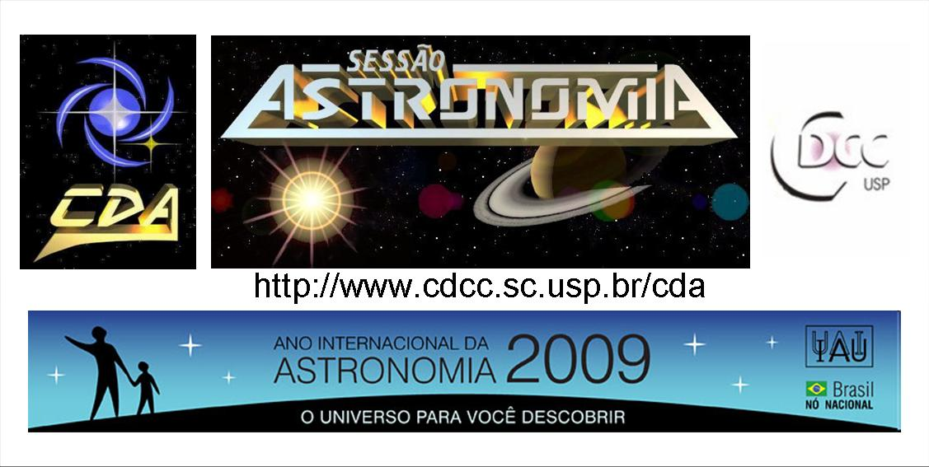
http://www.cdcc.sc.usp.br/cda
- Tema da Palestra: Galileu Galilei e a Astronomia
- Data: 24 de janeiro de 2009
- Horário: 21 horas
- Local: Auditório do Observatório do CDCC (CDA)
- Palestrante: Orlando Gonnelli Netto
- Contato: gonnelli.netto@hotmail.com
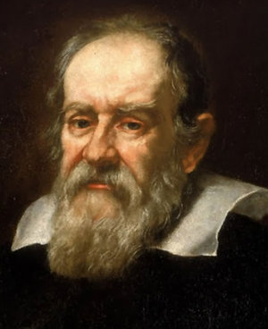

“Mais porque ponho eu em dúvida algo que tenho necessariamente prova sensível?”
Galileu Galilei

Galileu Galilei
(1564 – 1642)

Sinopse

Hoje é muito comum, diante de uma afirmação de cunho científico, as pessoas perguntarem se ela foi testada na prática. Esse procedimento que nos parece natural, é um legado de Galileu Galilei (1564 – 1642). Mais importante do que ter armado nossas mentes com um método científico, foi ter literalmente revelado o Universo para a humanidade e mostrado o nosso verdadeiro lugar no cosmos.
Galileu desde cedo apresentou um censo crítico pouco comum para um cidadão europeu de sua época. Em suas aulas na Universidade de Pádua ensinava aos alunos que corpos de massas diferentes, quando soltos da mesma altura, atingem o solo ao mesmo tempo, contrariando as idéias desenvolvidas por Aristóteles séculos atrás. E no ano de 1609, quando soube da invenção de Hanz Lipperhey, um aparelho capaz de fazer objetos distantes parecerem próximos, construiu o seu próprio e alterou o rumo da história da humanidade.
Com seu telescópio Galileu descreveu a lua como nunca alguém antes imaginara: montanhosa e imperfeita. Mostrou que a Via Láctea é formada por um conjunto incontável de estrelas. Estudou as manchas solares e foi o primeiro a observar fases no planeta Vênus. Tornou-se o expoente máximo da tecnologia astronômica de sua época e ao descobrir quatro “estrelas” girando ao redor do planeta Júpiter concluiu que o homem nunca havia sido o centro do Universo.
Nesta palestra serão apresentadas e discutidas as descobertas astronômicas de Galileu e os impactos científicos e filosóficos gerados na sociedade do século XVII. Apesar de tardio, em 2009 estaremos comemorando todo o seu legado astronômico para a humanidade, onde astrônomos do mundo todo farão suas homenagens, divulgando a ciência que Galileu tanto defendeu, e demonstrando o quanto estava certo.
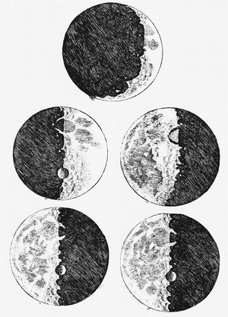
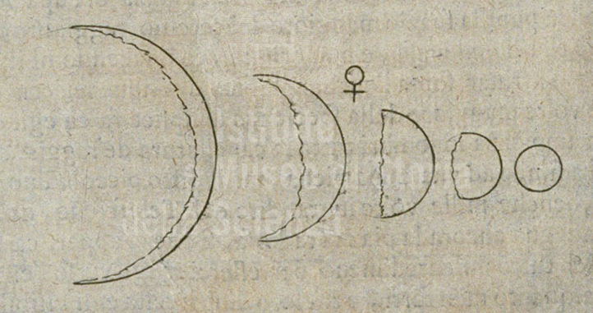
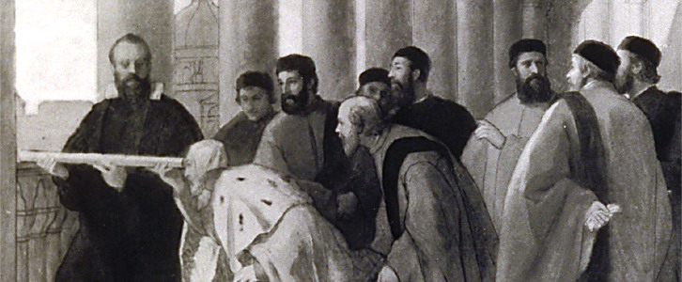
Desenhos da Lua feitos por Galileu em sua obra “Mensageiro das Estrelas”
Galileu observa fases no planeta Vênus, assim como as observadas na lua terrestre;
Galileu mostra seu telescópio para a alta sociedade de Veneza (1610)

PROGRAMAÇÃO DO ANO INTERNACIONAL DA ASTRONOMIA 2009
Exposição de Janeiro e Fevereiro de 2009 - Astrônomos e seus Telescópios

A partir de 16 de Janeiro de 2009 e durante o mês de fevereiro ocorrerá uma pequena exposição de painéis alusivos referentes a três importantes astrônomos do passado: Galileu Galilei, Willian Herschel e Edwin Hubble. Em conjunto haverá a exposição de painéis sobre o Telescópio Yerkes, o Telescópio Hooker e o Telescópio Hale.
Horário: terça-feira a sexta-feira das 8h00 as 12h00 e das 13h00 as 17h00 e de sexta-feira, sábado e domingo das 20h00 às 22h00.

Palestras

As palestras a serem apresentadas na Sessão Astronomia de 2009 serão referentes ao Ano Internacional da Astronomia
Horário: Todos os sábados às 21h00.

Programação das Próximas Palestras:

Tema | Palestrante | Data
Galileu Galilei e a Astronomia | Orlando Gonelli Neto | 24 de Janeiro
O Nascimento do Telescópio | Jorge Hönel | 31 de Janeiro
De Galileu a Hubble: Um Olhar para o Universo | Valter Luiz Líbero | 07 de Fevereiro
Os Grandes Telescópios | Flávio Rodolfo Rosseto | 14 de Fevereiro
A Harmonia do Universo de Johannes Kepler | Leonardo Pratavieira Déo | 28 de Fevereiro

